アウクスブルク滞在記

土屋百栞

アウクスブルクでの7泊8日間は、とても素晴らしい時間でした。一日ごとに滞在記を書くと膨大な量になってしまうので、特に食事、文化、森について感じたことをここに記します。

1.食事

アウクスブルクでの食事は、私にとって非常に印象的なものでした。一番印象に残ったのは、バイエルン州のソウルフードである、郷土料理の「ケーゼシュペッツレ」です。ケーゼシュペッツレは、チーズ、卵、小麦粉などで作られたパスタのような料理で、非常にボリュームがあり、口の中で広がる濃厚なチーズの風味と卵麺がマッチした一品でした。フリーデイの時に、ホストファミリーにこの料理の作り方を実際に教えてもらい、日本に帰国してからも作ってみました。しかし、自分で再現したものは、ドイツのものとは少し違った味わいになりました。

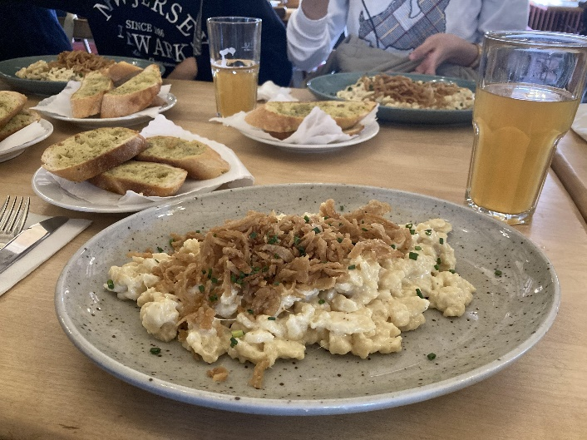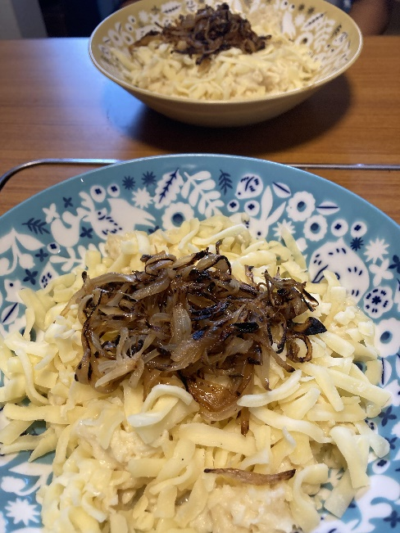

左：レストランで食べたケーゼシュペッツレ　右：自作のケーゼシュペッツレ

ドイツ料理は総じて量が多く、肉料理が中心であることが多いです。これに対して、日本の食事は栄養バランスが良く、食材も豊富で健康的だと改めて感じました。味噌汁と照焼きチキンをホストファミリーに作った時は、彼らがおかわりをしてくれて、とても嬉しかったです。日本食の繊細さや、調理にかかる時間の長さにも驚いていたようでした。私自身も、日本では当たり前だと思っていた料理に対する丁寧な姿勢を、異国の地で再認識しました。

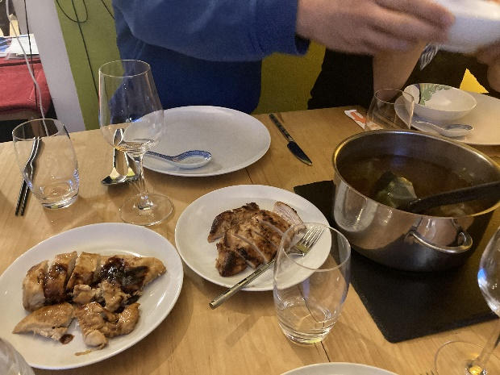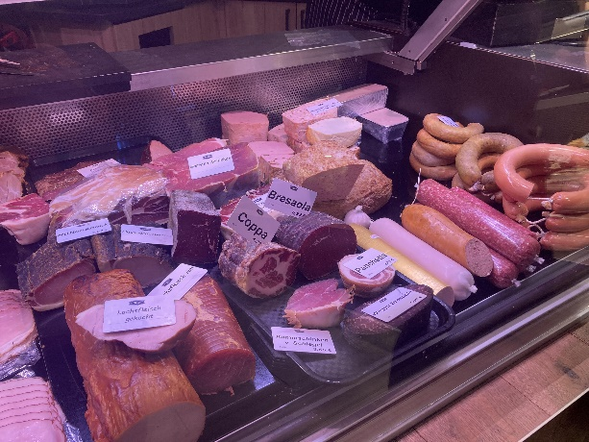

左：振る舞った味噌汁と照焼きチキン　右：お店に並ぶ様々な種類の肉製品

週末には、別に住むホストファミリーの家族が集まって、一緒にブランチを食べました。ドイツでは、家族や友人が集まって食事を共にすることがよくあるようです。わざわざ時間を取って誰かとご飯を食べることは、とても心温まるものだと感じました。

2.文化

アウクスブルク滞在中に訪れた観光地の中でも、特にノイシュバンシュタイン城とヴィース教会に圧倒されました。ノイシュバンシュタイン城は、王族が住んでいた時代の雰囲気がそのまま残っており、まるで童話の世界に迷い込んだような気持ちになりました。また、ヴィース教会はバロック建築の傑作として知られ、その内部の装飾や天井画は言葉にできないほど美しいものでした。こんな田舎にこんな立派な教会があるなんて！と、当時宗教がとても深く生活に根付いていたことを強く感じました。

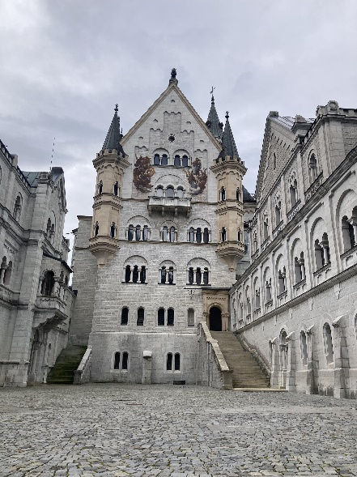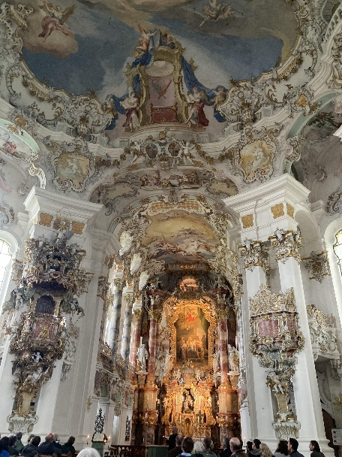

左：ノイシュバンシュタイン城の外側　右：ヴィース教会の豪華な内装

さらに、ドイツの教育システムにも驚きました。職業訓練（BBW）では、生徒が教育を受けながら実際に賃金をもらうことができる制度を知りました。これは、日本にはないシステムで、ドイツの教育はとても実践的であると思いました。若い人の人材育成に力を入れる姿勢は、日本も学ぶべきだと感じました。

ドイツでの生活習慣として、朝がとても早いことも印象に残っています。仕事は早朝に始まり、その代わりに夕方には家族と一緒にゆっくりと食事を楽しむ時間が確保されているのが一般的だそうです。私にとってこのリズムはとても心地よく、ドイツの人は、働くことと家族との時間のバランスが取れているように感じました。

滞在の目玉であるフェアウェルパーティでは、持参した着物を着て臨んだところ、ホストファミリーやその他のドイツの人が「美しい！」と声をかけてくれました。私は着物が大好きで誇るべき日本文化のひとつだと思っているので、とても嬉しかったです。また、出し物では習字体験を行い、ドイツの方々が筆を使って楽しそうに漢字を書いている姿を見て、微笑ましくなりました。彼らにとっては、習字がまるで絵画に見えたようで、何度も重ね塗りをしながら真剣に取り組む姿が印象的でした。

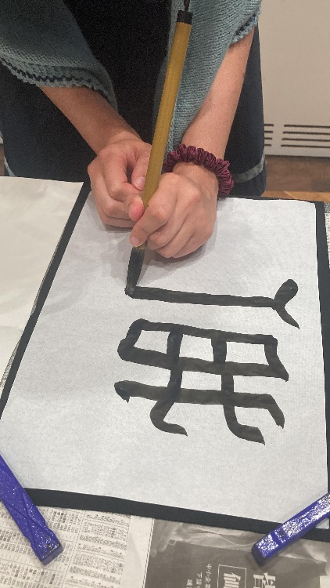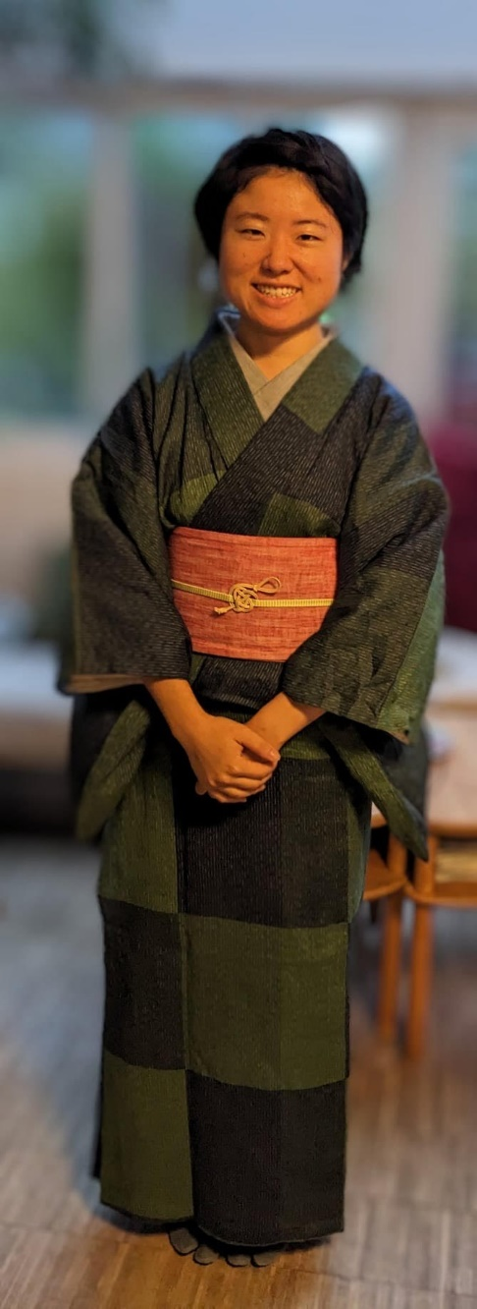

左：一生懸命習字に取り組むホストファミリー　右：日本から持ってきた着物

3.自然

フリーデイには、ホストファミリーにアウクスブルク近郊の森に連れて行ってもらいました。その森は、整備された道や小川が流れる風景が広がり、歩いていてとても気持ちの良い森でした。フリーデイの日は小雨でしたが、森の中で自転車を走らせる人、犬をリードなしで散歩させる人々が多く見受けられました。皆それぞれが自然の中で、思い思いの時間を過ごしていました。

さらに、ドイツでは共有地であれば、森の中で採れる果実、例えばりんごやベリーなどを自由に摘んで持ち帰ることができるという話を聞き、驚きました。自然との共生が深く根付いており、こうした活動を通じて日常生活の中で自然に親しんでいることが感じられました。また、日本の都市部ではなかなか見られない、大きな街路樹が街中に立ち並ぶ風景も印象的でした。

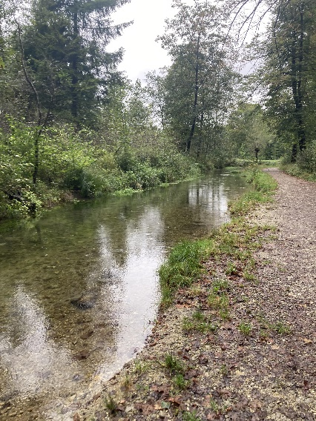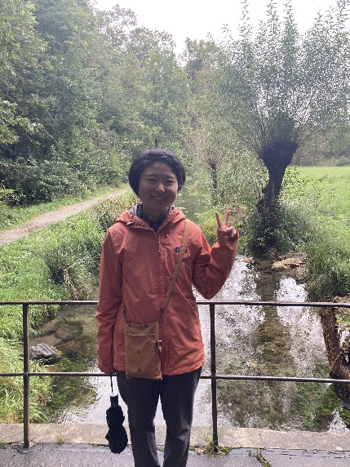

左：歩きやすく整備されている森の中の歩道　右：森と記念撮影

森だけでなく、プログラムの中で訪れたボタニカルガーデンのように、ガーデンにもドイツの人は力を入れていました。ガーデンがないマンションのような家でも、ベランダにたくさんの植物が置いてあったりと、植物や花々を楽しむ文化が根強くあると感じました。

実際に、週末だけでなく、平日の仕事終わりにも森を訪れるという話をホストファミリーから聞き、自然を身近に感じるライフスタイルに感銘を受けました。日本でも、このように森や自然ともっと密接に関わる生活ができれば、心のゆとりを持つことができるのではないかと感じました。

○おわりに

アウクスブルクでの7泊8日の滞在を通じて、食事、文化、自然の中での暮らしなど、さまざまな視点からドイツと日本の違いを実感しました。ドイツ料理のシンプルさや量の多さは、日々の生活の質を高めるための工夫が詰まっているように感じました。また、ドイツの人々のライフスタイルは、効率的でありながらも家族や自然との時間を大切にする姿勢が強く印象に残りました。

特に、森や自然と共に生きるアウクスブルクの人々の姿は、日本の都市生活とは対照的でした。この滞在を通じて、日本人ももっと自然との触れ合いを大切にし、日常生活に取り入れることができたらいいなと思いました。その日常生活に自然を取り入れる一歩として、私が長浜市で取り組んでいる「森林浴」が選択肢のひとつになったらいいなと思っています。ドイツの滞在を通して、ますます森林浴を長浜市で広めたいと強く思いました。

　最後に、ホストファミリーと過ごした日々は、私の人生でずっとかけがえのないものであり続けると思います。こんな素敵な体験を、ぜひ次の世代や、日本に来るアウクスブルクの派遣団にバトンタッチしていきたいです。長く続く使節団の一員になれたことを光栄に思い、今後ともささやかながら協力していく所存です。